Obec Vojkovice
pod záštitou starosty obce
pořádá

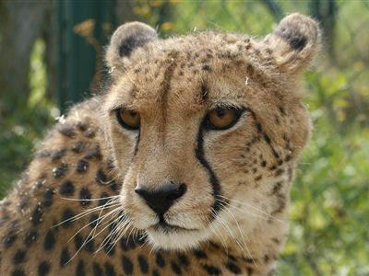
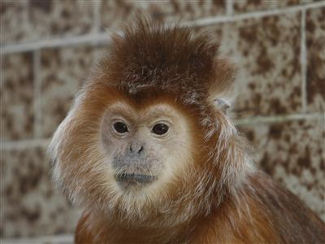
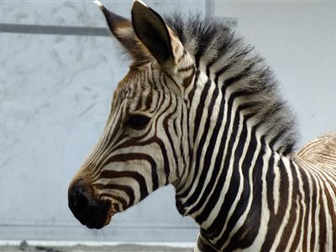

Sobota 12.září 2015
odjezd 8.00 hodin, návrat kolem 18.00 hodin.
Cena včetně vstupného a dopravy:
dospělí 200,-Kč, dítě 100,-Kč.
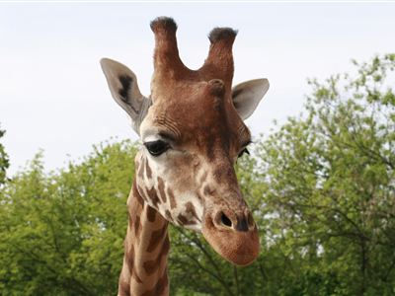
Dítě do 15-ti let pouze v doprovodu dospělé osoby.
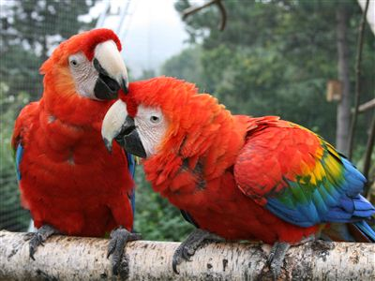

DŮLEŽITÉ:
Přihlášení a platba do 31.srpna 2015 na Obecním úřadě!!!!!!!

